ФГБУЗ КБ № 81 ФМБА России
МБУ «Центральная городская библиотека»
Отдел «Гармония»

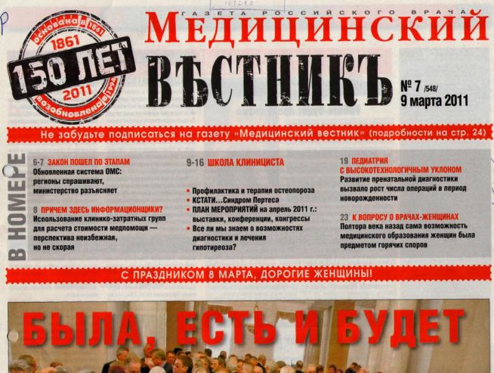
Школа клинициста
в газете российского врача
«Медицинский вестник»
1-й квартал 2014 г.
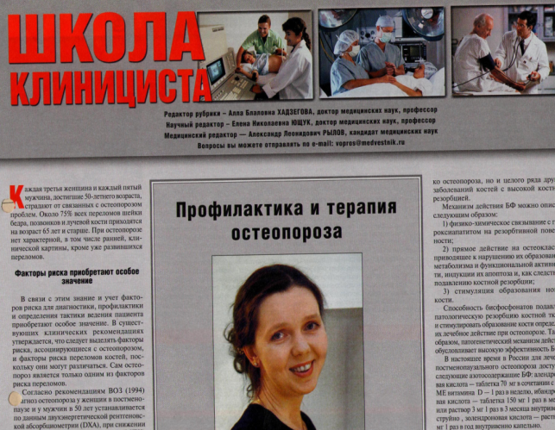
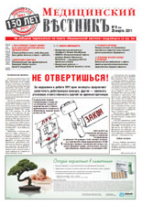
Информационный список

Северск – 2011

Северск – 2014
На исчерпывающую полноту список не претендует.
За дополнительными справками и консультациями обращаться в отдел «Гармония»
МБУ ЦГБ по адресу: ул. Курчатова, 16, 3-й этаж, к. 34, тел.: 52-62-42.
Составители: Анисимова С. П., врач-методист КБ № 81
Скукина В. Г., библиотекарь отдела «Гармония».

- Варфоломеева, С. Р. Уникальный мир неонатальной онкологии / С. Р. Варфоломеева // Медицинский вестник . - 2014. - 27 янв. - С. 9-10.

- Гаджикулиева, М. М. Поражение почек при ВИЧ-инфекции / М. М. Гаджикулиева // Медицинский вестник - 2014. - 31 марта. - С. 17.

- Геппе, Н. А. Бронхиальная астма у детей: [интервью] / Н. А. Геппе; [беседовал] А. Рылов // Медицинский вестник. - 2014. - 28 февр. - С. 12-13.

- Живолупов, С. А. Трудная победа над болью: [интервью] / С. А. Живолупов; [беседовал] А. Рылов // Медицинский вестник. - 2014. - 31 марта. - С. 9-10. - Статья о современной стратегии и тактике лечения болевых синдромов.

- Журавлева, М. В. Комплексная терапия болевого синдрома в спине / М. В. Журавлева, А. А. Махова // Медицинский вестник. - 2014. - 31 марта. - С. 11.

- Камчатнов, П. Р. Пациент с головокружением - эффективная и безопасная терапия / П. Р. Камчатнов, Х. Я. Умарова // Медицинский вестник. - 2014. - 27 янв. - С. 14.

- Косарев, В. В. Поражения глаз у медицинских работников / В. В. Косарев, С. А. Бабанов // Медицинский вестник. - 2014. - 31 янв. - С. 13.

- Кузнецов, Г. П. Приобретенные пороки сердца и беременность / Г. П. Кузнецов // Медицинский вестник. - 2014. - 17. февр. - С. 18.

- Лазебник, Л. Б. Коррекции моторно-эвакуаторных расстройств органов пищеварения прокинетиками / Л. Б. Лазебник // Медицинский вестник - 2014. - 11 марта. - С. 13.

- Медведев, В. Э. Ревматическая личность / В. Э. Медведев // Медицинский вестник. - 2014. - 27 янв. - С. 12.

- Мишугин, С. В. Лекарственное лечение кастратрезистентного рака предстательной железы / С. В. Мишугин, И. Г. Русаков; [беседовал] А. Рылов // Медицинский вестник. - 2014. - 17 февр. - С. 16-17.

- Мухин, К. Ю. Диагностика и лечение эпилепсии у детей / К. Ю. Мухин // Медицинский вестник. - 2014. - 31 янв. - С. 9-10.

- Раннее выявление туберкулеза у детей и подростков / Л. А. Барышникова [и др.] // Медицинский вестник. - 2014. - 27 янв. - С. 16.

- Распопина, Н. А. Терапия при обострении хронического бронхита / Н. А. Распопина // Медицинский вестник. - 2014. - 24 марта. - С. 15.- рис.

- Русских, А. В. Современные методы диагностики вирусных гепатитов: [интервью] / А. В. Русских; [беседовал] А. Рылов // Медицинский вестник. - 2014. - 11 марта - С. 11-12.

- Самородская, И. В. Артериальная гипертензия: доказательства, экспертные мнения и врачебное искусство / И. В. Самородская // Медицинский вестник. - 2014. - 31 янв. - С. 16-17.

- Сапунова, Д. А. Дисплазия тазобедренных суставов у детей / Д. А. Сапунова // Медицинский вестник. - 2014. - 24 марта. - С. 11.

- Сапунова, Д. А. Кардиомиопатии у детей / Д. А. Сапунова // Медицинский вестник. - 2014. - 27 янв. - С. 11.

- Таточенко, В. К. Внебольничные пневмонии у детей: [интервью] / В. К. Таточенко; [беседовал] А. Рылов // Медицинский вестник. - 2014. - 28 февр. - С. 9-10.

- Таточенко, В. К. Не перегружайте ребенка лекарствами! / В. К. Таточенко // Медицинский вестник. - 2014. - 24 марта. - С. 9-10.

- Третьякова, В. В. Препараты с нейропротективными свойствами для лечения боли в спине / В. В. Третьякова // Медицинский вестник. - 2014. - 31 янв. - С. 11.

- Трухан, Д. И. Неалкогольная жировая болезнь печени: коррекция пищевого статуса / Д. И. Трухан, Л. В. Тарасова // Медицинский вестник. - 2014. - 31 марта. - С. 15.

- Черняев, В. А. Феномен вспышки: [интервью] / В. А. Черняев; [беседовал] А. Рылов // Медицинский вестник. - 2014. - 28 февр. - С. 16-17.
В статье освещены вопросы применения гормональной терапии при локализованном и местно-распространенном раке предстательной железы (РПЖ).

- Шахнович, Е. Б. Наиболее фатальное заболевание / Е. Б. Шахнович, С. А. Гришанков //Медицинский вестник. - 2014. - 11 марта. - С. 16-17.
По заболеваемости рак поджелудочной железы занимает 7 место и составляет приблизительно 3% от всех злокачественных новообразований.

- Шилова, М. В. Актуальные аспекты заболеваемости туберкулезом у детей - диагностика и профилактика: [интервью] /М. В. Шилова; [беседовал] А. Рылов// Медицинский вестник. - 2014. - 24 марта. - С. 14.

